“ĐƯỜNG KÁCH MỆNH’’
-1927-
-Xuất xứ:Tác phẩm là tập hợp những bài giảng của Nguyễn Ái Quốc tại các lớp huấn luyện cán bộ của Hội Việt Nam cách mạng thanh niên trong những năm 1925-1927.Tổ chức tại Quảng Châu(Trung Quốc).

-Ý nghĩa:Một trong những tác phẩm tiêu biểu, hàm chứa giá trị lý luận, thực tiễn to lớn và sâu sắc, đóng vai trò quan trọng trong việc truyền bá chủ nghĩa Mác-Lênin vào Việt Nam, trong việc kết hợp phong trào công nhân và yêu nước với chủ nghĩa Mác, tạo lập các tiền đề tư tưởng, lý luận cho sự ra đời của Đảng Cộng sản Việt Nam.
- Cuốn sách được Bộ Tuyên truyền của Hội liên hiệp các dân tộc bị áp bức tập hợp lại và xuất bản thành sách năm 1927.
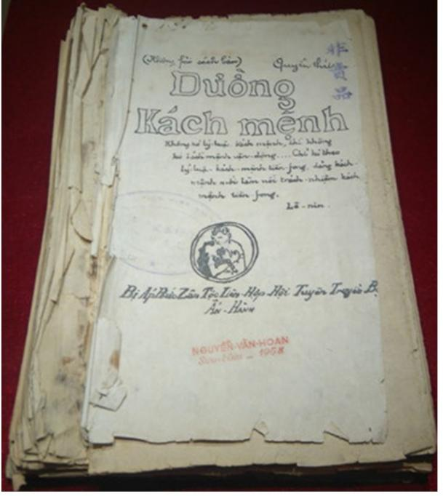
-Cho đến ngày hôm nay, tác phẩm vẫn còn nguyên giá trị cốt lỗi quý giá.

*Video minh họa:
https://www.youtube.com/watch?v=HNt9eg-98qE&pp=ygUVxJHGsOG7nW5nIGthY2ggbeG7h25o
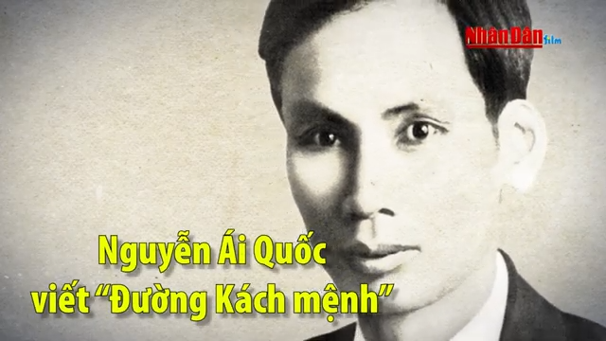

Tác phẩm”Đường kách mệnh”-1927

